


รายงานผลการปฏิบัติงาน( Job Description )
ภาคเรียนที่ ๑ ปีการศึกษา ๒๕๖๑

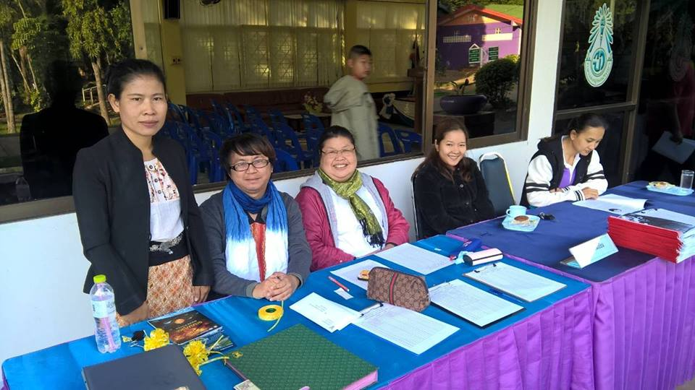

โดย
นางสาวประคอง วิชัยศร
ตำแหน่ง ครู กลุ่มสาระการเรียนรู้วิทยาศาสตร์

กลุ่มสาระการเรียนรู้วิทยาศาสตร์ โรงเรียนกลางดงปุณณวิทยา
กองการศึกษา ศาสนาและวัฒนธรรม องค์การบริหารส่วนจังหวัดนครราชสีมา
กรมส่งเสริมการปกครองท้องถิ่น กระทรวงมหาดไทย

หน้าที่
ก

คำนำ

รายงานการปฏิบัติราชการเล่มนี้ จัดทำเพื่อสรุป รวบรวม และรายงานต่อผู้บริการสถานศึกษาประกอบการประเมินผลการปฏิบัติราชการ ( KPI ) ของข้าราชการครูและบุคลากรทางการศึกษาโรงเรียนกลางดงปุณณวิทยา จังหวัดนครราชสีมา สังกัดกองการศึกษาศาสนาและวัฒนธรรม องค์การบริหารส่วนจังหวัดนครราชสีมา กระทรวงมหาดไทย ภาคเรียนที่ ๑ ปีการศึกษา ๒๕๖๑
ผลการปฏิบัติงานประสบผลสำเร็จเป็นที่น่าพอใจ อันเนื่องมาจากการได้รับความร่วมมือจาก ผู้บริหารสถานศึกษา คณะครูและบุคลากรทางการศึกษาภายในโรงเรียน กรรมการสถานศึกษาผู้ปกครองนักเรียน และนักเรียนทุกคน
ขอขอบคุณทุกท่านไว้ ณ โอกาสนี้

(นางสาวประคอง วิชัยศร)

รายงานการปฏิบัติราชการ

หน้าที่
ข

สารบัญ

เรื่อง หน้า
คำนำ ก
สารบัญ ข
สารบัญตาราง ค
สารบัญภาพ ง
- ข้อมูลของผู้รายงานการปฏิบัติงาน ๑
- การปฏิบัติงานในสถานศึกษา ๒
๒.๑ สายงานการสอนภาคเรียนที่ ๑ ปีการศึกษา ๒๕๖๒
๒.๑.๑ งานปฏิบัติหน้าที่ในการสอน
๒.๑.๒ กิจกรรมพัฒนาผู้เรียนที่รับผิดชอบ
๒.๑.๓ สรุปผลสัมฤทธิ์ทางการศึกษา
๒.๒ งานที่ได้รับมอบหมายเป็นพิเศษ ๔
๒.๓ งานอื่น ๆ ๔
๓.การรายงานผลที่เกิดจากการปฏิบัติหน้าที่ ๕
๓.๑ การส่งเสริมการเรียนรู้และพัฒนาผู้เรียน ๕
๓.๒ การจัดการเรียนรู้ ๘
- การวิเคราะห์หลักสูตร การจัดทำแผนการเรียนรู้
- การจัดการเรียนรู้
๓.๓ ผลที่เกิดกับนักเรียน ๑๐
๓.๔ การอบรมนักเรียน ๑๑
๓.๕ งานแนะแนวและให้คำปรึกษาแนะนำเกี่ยวกับการเรียน ๑๑
๓.๖ งานครูที่ปรึกษา ๑๑
ภาคผนวก
เกียรติบัตรจากการเข้าร่วมแข่งขันทักษะวิชาการ
รายการหน้าที่ตามคำสั่งราชการ

รายงานการปฏิบัติราชการ

หน้าที่
ค

สารบัญตาราง
ชื่อตาราง หน้า
ตารางที่ ๑ แสดงประวัติการลา ๑
ตารางที่ ๒ สรุปผลสัมฤทธิ์ทางการศึกษาในรายวิชาฟิสิกส์ (เพิ่มเติม๔) ๒
ตารางที่ ๓ สรุปผลสัมฤทธิ์ทางการศึกษาในรายวิชาเคมี (เพิ่มเติม๑) ๓
ตารางที่ ๔ สรุปผลสัมฤทธิ์ทางการศึกษาในรายวิชาเคมี (เพิ่มเติม๒) ๔
ตารางที่ ๔ สรุปผลสัมฤทธิ์ทางการศึกษาในรายวิชาเคมี (เพิ่มเติม๔) ๕
ตารางที่ ๕ สรุปผลสัมฤทธิ์ทางการศึกษาในรายวิชาวิทยาศาสตร์กายภาพ ๖
ตารางที่ ๖ แสดงแผนการจัดการเรียนรู้ ๗
ตารางที่ ๗ แสดงสื่อ และนวัตกรรมทางการศึกษา ๘
ตารางที่ ๘ แสดงผลงานโครงการส่งเสริมอัจฉริยภาพ ๑๒
ตารางที่ ๙ รายการแสดงหน้าที่ตามคำสั่งราชการ ๑๕

รายงานการปฏิบัติราชการ

หน้าที่
ง

สารบัญภาพ
ชื่อภาพ หน้า
ภาพที่ ๑ แผนภูมิแสดงผลสัมฤทธิ์ทางการศึกษาในรายวิชาฟิสิกส์ (เพิ่มเติม๔) ๓
ภาพที่ ๒ แผนภูมิแสดงสรุปผลสัมฤทธิ์ทางการศึกษาในรายวิชาเคมี (เพิ่มเติม๑) ๔
ภาพที่ ๓ แผนภูมิแสดงผลสัมฤทธิ์ทางการศึกษาในรายวิชาเคมี (เพิ่มเติม๒) ๕
ภาพที่ ๔ แผนภูมิแสดงผลสัมฤทธิ์ทางการศึกษาในรายวิชาเคมี (เพิ่มเติม๔) ๖
ภาพที่ ๕ แผนภูมิแสดงผลสัมฤทธิ์ทางการศึกษาในรายวิชาวิทยาศาสตร์กายภาพ ๗

รายงานการปฏิบัติราชการ

หน้าที่
๑

- ข้อมูลของผู้รายงานการปฏิบัติงาน
ชื่อ – สกุล นางสาวประคอง โพธิ์นอก อายุ ๔๐ ปี
- การศึกษา ปริญญาตรี
วิชาเอก วิทยาศาสตร์-เคมี
วิชาโท -
มหาวิทยาลัยมหาสารคาม
ตำแหน่งปัจจุบัน ครู วิทยฐานะ ครูชำนาญการ
ตำแหน่งเลขที่ ๒๖๐๐๙-๒(ถ)
ดำรงตำแหน่งวันที่ ๗ กรกฎาคม ๒๕๔๙
สถานศึกษา โรงเรียนกลางดงปุณณวิทยา
เงินเดือน ๒๖,๙๘๐ บาท

ประวัติการลา
ตารางที่ ๑ แสดงประวัติวันลา
พ.ศ.  เดือน | ลาป่วย |  | ลากิจ |  | รวม |  | หมายเหตุ
พ.ศ.  เดือน | ครั้ง | วัน | ครั้ง | วัน | ครั้ง | วัน | หมายเหตุ
๑ พ.ค ๖๑ – ๓๑ ต.ค ๖๑ | - | - | ๑ | ๑ | ๑ | ๑
รวม | - | - | ๑ | ๑ | ๑ | ๑

ประวัติการรับโทษทางวินัย
เคยได้รับโทษทางวินัย

ไม่เคยรับโทษทางวินัย

รายงานการปฏิบัติราชการ

หน้าที่
๒

- การปฏิบัติงานในสถานศึกษา
งานที่รับผิดชอบ ภาคเรียนที่ ๑ ปีการศึกษา ๒๕๖๑ ข้าพเจ้าได้รับมอบหมายจากผู้บริหารสถานศึกษา ดังต่อไปนี้
๒.๑ สายงานการสอน ภาคเรียนที่ ๑ ปีการศึกษา ๒๕๖๑
๒.๑.๑ งานปฏิบัติหน้าที่ในการสอน ได้รับมอบหมายให้ปฏิบัติหน้าที่ในการสอนดังนี้
- ปฏิบัติสอนชั้นมัธยมศึกษาปีที่ ๔-๖ ในรายวิชาเคมี
จำนวน ๙ ชั่วโมง/ สัปดาห์
- ปฏิบัติสอนชั้นมัธยมศึกษาปีที่ ๔ ,๖ ในรายวิชาฟิสิกส์ (เพิ่มเติม)
จำนวน ๖ ชั่วโมง/ สัปดาห์

๒.๑.๒ กิจกรรมพัฒนาผู้เรียนที่รับผิดชอบ
- กิจกรรมชุมนุมดาราศาสตร์ จำนวน ๑ ชั่วโมง / สัปดาห์
- ปฏิบัติหน้าที่รับผิดชอบกิจกรรมลูกเสือ – เนตรนารี จำนวน ๑ ชั่วโมง / สัปดาห์
- กิจกรรมแนะแนวนักเรียนชั้นมัธยมศึกษาปีที่ ๖ จำนวน ๑ ชั่วโมง / สัปดาห์
- กิจกรรมคลินิกลูกรัก/กิจกรรมซ่อมเสริม จำนวน ๑ ชั่วโมง / สัปดาห์
- กิจกรรมสวดมนต์ประจำสัปดาห์ จำนวน ๑ ชั่วโมง / สัปดาห์
รวมงานสอนทั้งสิ้น ๒๐ ชั่วโมง / สัปดาห์

๒.๑.๓ สรุปผลสัมฤทธิ์ทางการศึกษา
ตารางที่ ๒ สรุปผลสัมฤทธิ์ทางการศึกษาในรายวิชาฟิสิกส์ – วิชาเคมี เพิ่มเติม ชั้น ม. ๔-๖
ที่ | ระดับชั้น/ห้องเรียน | ผลการเรียน
ที่ | ระดับชั้น/ห้องเรียน | ๔ | ๓.๕ | ๓ | ๒.๕ | ๒ | ๑.๕ | ๑ | ๐
๑ | มัธยมศึกษาปีที่ ๖ (ฟิสิกส์) | - | ๔ | ๕ | ๙ | - | ๑ | - | -
๒ | มัธยมศึกษาปีที่ ๔ (เคมี) | ๒ | ๑ | ๒ | ๑ | ๔ | ๓ | ๔ | -
๓ | มัธยมศึกษาปีที่ ๕ (เคมี) | - | ๒ | ๒ | ๒ | ๗ | ๓ | - | -
๔ | มัธยมศึกษาปีที่ ๖ (เคมี) |  | ๑ | ๗ | ๗ | ๔
รวม

รายงานการปฏิบัติราชการ
หน้าที่
๓

แผนภูมิที่ ๑ แสดงผลสัมฤทธิ์ทางการศึกษาในรายวิชาฟิสิกส์เพิ่มเติม ชั้น ม. ๖
แผนภูมิแสดงจำนวนนักเรียนที่ได้ระดับผลการเรียน รายวิชา ฟิสิกส์ เพิ่มเติม๔ รหัสวิชา ว๓๓๒๐๔

ภาพที่ ๑ แผนภูมิแสดงผลสัมฤทธิ์ทางการเรียนในรายวิชาฟิสิกส์เพิ่มเติม ชั้น ม. ๖
แผนภูมิแสดงร้อยละของนักเรียนที่ได้ระดับผลการเรียนแต่ละระดับ

รายงานการปฏิบัติราชการ
หน้าที่
๔

แผนภูมิแสดงร้อยละของนักเรียนที่ได้ผลการเรียนระดับดี(๓) ขึ้นไป

แผนภูมิที่ ๒ แสดงผลสัมฤทธิ์ทางการศึกษาในรายวิชาเคมี เพิ่มเติม ชั้น ม. ๔
แผนภูมิแสดงจำนวนนักเรียนที่ได้ระดับผลการเรียน รายวิชา เคมีเพิ่มเติม๑ รหัสวิชา ว๓๑๒๒๑

รายงานการปฏิบัติราชการ
หน้าที่
๕

ภาพที่ ๒ แผนภูมิแสดงผลสัมฤทธิ์ทางการเรียนในรายวิชาเคมี เพิ่มเติม ชั้นมัธยมศึกษาปีที่ ๔
แผนภูมิแสดงร้อยละของนักเรียนที่ได้ระดับผลการเรียนแต่ละระดับ

แผนภูมิแสดงร้อยละของนักเรียนที่ได้ผลการเรียนระดับดี(๓) ขึ้นไป

รายงานการปฏิบัติราชการ
หน้าที่
๖

แผนภูมิที่ ๓ แสดงผลสัมฤทธิ์ทางการศึกษาในรายวิชาเคมีเพิ่มเติม ชั้นมัธยมศึกษาปีที่ ๕
แผนภูมิแสดงจำนวนนักเรียนที่ได้ระดับผลการเรียน รายวิชา เคมีเพิ่มเติม2 รหัสวิชา ว32222

ภาพที่ ๓ แผนภูมิแสดงผลสัมฤทธิ์ทางการเรียนในรายวิชาเคมี เพิ่มเติม ชั้นมัธยมศึกษาปีที่ ๕
แผนภูมิแสดงร้อยละของนักเรียนที่ได้ระดับผลการเรียนแต่ละระดับ

รายงานการปฏิบัติราชการ
หน้าที่
๗

แผนภูมิแสดงผลสัมฤทธิ์ทางการเรียนในรายวิชาเคมี เพิ่มเติม ชั้นมัธยมศึกษาปีที่ ๕
แผนภูมิแสดงร้อยละของนักเรียนที่ได้ผลการเรียนระดับดี(3) ขึ้นไป

แผนภูมิที่ ๔ แสดงผลสัมฤทธิ์ทางการศึกษาใน รายวิชาเคมี (เพิ่มเติม) ชั้นมัธยมศึกษาปีที่ ๖
แผนภูมิแสดงจำนวนนักเรียนที่ได้ระดับผลการเรียน รายวิชา เคมีเพิ่มเติม4 รหัสวิชา ว33224

รายงานการปฏิบัติราชการ
หน้าที่
๘

ภาพที่ ๔ แผนภูมิแสดงผลสัมฤทธิ์ทางการเรียนในรายวิชาเคมี เพิ่มเติม ชั้นมัธยมศึกษาปีที่ ๖
แผนภูมิแสดงร้อยละของนักเรียนที่ได้ระดับผลการเรียนแต่ละระดับ

แผนภูมิแสดงร้อยละของนักเรียนที่ได้ผลการเรียนระดับดี(3) ขึ้นไป

รายงานการปฏิบัติราชการ

หน้าที่
๙

๒.๒ งานที่ได้รับมอบหมายเป็นพิเศษ
- หัวหน้าฝ่ายบริหารวิชาการ
- งานทะเบียนและวัดผลประเมินผล
- งานพัฒนาหลักสูตร
- งานพัฒนาการจัดการเรียนการสอน
- งานนิเทศภายใน
๒.๓ งานอื่น ๆ
- งานเวรประจำวันอังคาร
- ครูที่ปรึกษานักเรียนชั้นมัธยมศึกษาปีที่ ๖
- คลินิกลูกรักนักเรียนชั้นมัธยมศึกษาปีที่ ๖
- ดูแลห้องวิทยาศาสตร์-เคมี

- การรายงานผลที่เกิดจากการปฏิบัติหน้าที่
๓.๑ การส่งเสริมการเรียนรู้และพัฒนาผู้เรียน ข้าพเจ้าได้ร่วมกิจกรรมและ โครงการดังต่อไปนี้
- กิจกรรมปฐมนิเทศและปรับความรู้พื้นฐาน ประจำปีการศึกษา ๒๕๖๑
- กิจกรรมวันสุนทรภู่
- กิจกรรมวันสัปดาห์วิทยาศาสตร์ ปะจำปีการศึกษา ๒๕๖๑
- กิจกรรมพิธีทบทวนคำปฏิญาณและสวนสนาม เนื่องในวันสถาปนาลุกเสือแห่งชาติ
- กิจกรรมค่ายพัฒนาคุณธรรม จริยธรรม
- กิจกรรมวันแม่แห่งชาติ
- กิจกรรม STEM ศึกษา
- กิจกรรมคาราวานวิทยาศาสตร์ องค์การพิพิธภัณฑ์วิทยาศาสตร์แห่งชาติ
- กิจกรรมวัยเรียน วัยใส ใส่ใจเพศศึกษา
- กิจกรรมขยับกาย สบายชีวี วิถีเยาวชน
- กิจกรรมร่วมใจป้องกัน ปัญหายาเสพติด
- ฯลฯ

รายงานการปฏิบัติราชการ

หน้าที่
๑๐

๓.๒ การจัดการเรียนรู้
กลุ่มสาระการเรียนรู้วิทยาศาสตร์จัดการเรียนการสอนโดยมุ่งหวังให้ผู้เรียน ได้เรียนรู้วิทยาศาสตร์ที่เน้นการเชื่อมโยงความรู้กับกระบวนการ มีทักษะสำคัญในการค้นคว้าและสร้างองค์ความรู้ โดยใช้กระบวนการในการสืบเสาะหาความรู้ และการแก้ปัญหาที่หลากหลาย ให้ผู้เรียนมีส่วนร่วมในการเรียนรู้ทุกขั้นตอน มีการทำกิจกรรมด้วยการลงมือปฏิบัติจริงอย่างหลากหลาย โดยมีสาระสำคัญดังนี้
- สิ่งมีชีวิตกับกระบวนการดำรงชีวิต สิ่งมีชีวิต หน่วยพื้นฐานของสิ่งมีชีวิต โครงสร้างและหน้าที่ของระบบต่าง ๆ ของสิ่งมีชีวิต และกระบวนการดำรงชีวิต ความหลากหลายทางชีวภาพ การถ่ายทอดทางพันธุกรรม การทำงานของระบบต่าง ๆ ของสิ่งมีชีวิต วิวัฒนาการและความหลากหลายของสิ่งมีชีวิต และเทคโนโลยีชีวภาพ
- ชีวิตกับสิ่งแวดล้อม สิ่งมีชีวิตที่หลากหลายรอบตัว ความสัมพันธ์ระหว่างสิ่งมีชีวิตกับสิ่งแวดล้อม ความสัมพันธ์ของสิ่งมีชีวิตต่าง ๆ ในระบบนิเวศ ความสำคัญของทรัพยากรธรรมชาติ การใช้และจัดการทรัพยากรธรรมชาติ ในระดับท้องถิ่น ประเทศ และโลก ปัจจัยที่มีผลต่อการอยู่รอดของสิ่งมีชีวิตในสภาพแวดล้อมต่าง ๆ
- สารและสมบัติของสาร สมบัติของวัสดุและสาร แรงยึดเหนี่ยวระหว่างอนุภาค การเปลี่ยนสถานะ การเกิดสารละลายและการเกิดปฏิกิริยาเคมีของสาร สมการเคมี และการแยกสาร
- แรงและการเคลื่อนที่ ธรรมชาติของแรงแม่เหล็กไฟฟ้า แรงโน้มถ่วง แรงนิวเคลียร์ การออกแรงกระทำต่อวัตถุ การเคลื่อนที่ของวัตถุ แรงเสียดทาน โมเมนต์การเคลื่อนที่แบบต่าง ๆ ในชีวิตประจำวัน
- พลังงาน พลังงานกับการดำรงชีวิต การเปลี่ยนรูปพลังงาน สมบัติและปรากฏการณ์ของแสง เสียง และวงจรไฟฟ้า คลื่นแม่เหล็กไฟฟ้า กัมมันตภาพรังสีและปฏิกิริยานิวเคลียร์ ปฏิสัมพันธ์ระหว่างสารและพลังงานการอนุรักษ์พลังงาน ผลของการใช้พลังงานต่อชีวิตและสิ่งแวดล้อม
- กระบวนการเปลี่ยนแปลงของโลก โครงสร้างและองค์ประกอบของโลก ทรัพยากรทางธรณี สมบัติทางกายภาพของดิน หิน น้ำ อากาศ สมบัติของผิวโลก และบรรยากาศ กระบวนการเปลี่ยนแปลงของเปลือกโลก ปรากฏการณ์ทางธรณี ปัจจัยที่มีผลต่อการเปลี่ยนแปลงของบรรยากาศ
- ดาราศาสตร์และอวกาศ วิวัฒนาการของระบบสุริยะ กาแล็กซี เอกภพ ปฏิสัมพันธ์และผลต่อสิ่งมีชีวิตบนโลก ความสัมพันธ์ของดวงอาทิตย์ ดวงจันทร์ และโลก ความสำคัญของเทคโนโลยีอวกาศ
- ธรรมชาติของวิทยาศาสตร์และเทคโนโลยี กระบวนการทางวิทยาศาสตร์ การสืบเสาะหาความรู้ การแก้ปัญหา และจิตวิทยาศาสตร์ โดยมีกระบวนการจัดการเรียนการสอน ดังนี้
กระบวนการทางวิทยาศาสตร์ (Scientific Process) เป็นกระบวนการในการศึกษาหาความรู้ทางวิทยาศาสตร์ ซึ่งประกอบด้วยขั้นตอนหลัก คือ การตั้งคำถามหรือกำหนดปัญหา การสร้างสมมติฐานหรือการคาดการณ์คำตอบ การออกแบบวิธีการเก็บรวบรวมข้อมูล การวิเคราะห์และแปลความหมายข้อมูล การลงข้อสรุป และการสื่อสาร
การแก้ปัญหา (Problem Solving) เป็นการหาคำตอบของปัญหาที่ยังไม่รู้วิธีการมาก่อน ทั้งปัญหาที่เกี่ยวข้องกับเนื้อหาในวิทยาศาสตร์โดยตรง และปัญหาในชีวิตประจำวัน โดยใช้เทคนิค วิธีการหรือกลยุทธ์ต่างๆ

รายงานการปฏิบัติราชการ

หน้าที่
๑๑

การวิเคราะห์ (Analyzing) เป็นระดับของผลการเรียนรู้ที่ผู้เรียนสามารถแยกแยะข้อมูลหรือข้อสนเทศ เพื่อเชื่อมโยงความสัมพันธ์
การสังเกต (Observation) เป็นวิธีการหาข้อมูลโดยตรงโดยใช้ประสาทสัมผัสทั้งห้า ได้แก่ การดู การดม การฟัง การชิม และการสัมผัส
การสืบค้นข้อมูล (Search) เป็นการหาข้อมูลหรือข้อสนเทศที่มีผู้รวบรวมไว้แล้วจากแหล่งต่าง ๆ เช่น ห้องสมุด เครือข่าย อินเทอร์เน็ต ภูมิปัญญาท้องถิ่น เป็นต้น
การสืบเสาะหาความรู้ทางวิทยาศาสตร์ (Scientific Inquiry) เป็นการหาความรู้ทางวิทยาศาสตร์ โดยใช้กระบวนการทางวิทยาศาสตร์หรือวิธีการอื่น ๆ เช่น การสำรวจ การสังเกต การวัด การจำแนกประเภท การทดลอง การสร้างแบบจำลอง การสืบค้นข้อมูล เป็นต้น
การสำรวจ (Exploration) เป็นการหาข้อมูลเกี่ยวกับสิ่งต่างๆ โดยใช้วิธีการและเทคนิคต่าง ๆ เช่น การสังเกต การสัมภาษณ์ การเก็บตัวอย่าง เพื่อนำมาวิเคราะห์ จำแนก หรือหาความสัมพันธ์
การสำรวจตรวจสอบ (Scientific Investigation) เป็นวิธีการหาความรู้ทางวิทยาศาสตร์ โดยผ่านการรวบรวมข้อมูล ใช้ความคิดที่มีเหตุผลในการตั้งสมมติฐาน อธิบายและแปลความหมายข้อมูล การสำรวจตรวจสอบทำได้หลายวิธี เช่น การสังเกต การสำรวจ การทดลอง เป็นต้น
การสำรวจตรวจสอบ (Scientific Investigation) เป็นวิธีการหาความรู้ทางวิทยาศาสตร์ โดยผ่านการรวบรวมข้อมูล ใช้ความคิดที่มีเหตุผลในการตั้งสมมติฐาน อธิบายและแปลความหมายข้อมูล การสำรวจตรวจสอบทำได้หลายวิธี เช่น การสังเกต การสำรวจ การทดลอง เป็นต้น
ความเข้าใจ (Understanding) เป็นระดับของผลการเรียนรู้ที่ผู้เรียนสามารถอธิบาย เปรียบเทียบ แยกประเภท ยกตัวอย่าง เขียนแผนภาพ เลือก ระบุ เลือกใช้เกี่ยวกับเรื่องต่าง ๆ
จิตวิทยาศาสตร์ (Scientific mind / Scientific attitudes) เป็นคุณลักษณะหรือลักษณะนิสัยของบุคคลที่เกิดขึ้นจากการศึกษาหาความรู้โดยใช้กระบวนการทางวิทยาศาสตร์
จิตวิทยาศาสตร์ ประกอบด้วยคุณลักษณะต่าง ๆ ได้แก่ ความสนใจใฝ่รู้ ความมุ่งมั่น อดทน รอบคอบ ความรับผิดชอบ ความซื่อสัตย์ ประหยัด การร่วมแสดงความคิดเห็นและยอมรับฟังความคิดเห็นของผู้อื่น ความมีเหตุผล การทำงานร่วมกับผู้อื่นได้อย่างสร้างสรรค์
เจตคติต่อวิทยาศาสตร์ (Attitudes Toward Sciences) เป็นความรู้สึกของบุคคลต่อวิทยาศาสตร์ ซึ่งเป็นผลจากการเรียนรู้วิทยาศาสตร์โดยผ่านกิจกรรมที่หลากหลาย ความรู้สึกดังกล่าว เช่น ความสนใจ ความชอบ การเห็นความสำคัญและคุณค่า

ตารางที่ ๔ แสดงแผนการจัดการเรียนรู้
ที่ | ชื่อแผนการจัดการเรียนรู้ | ระดับชั้น | หมายเหตุ
๑ | แผนการจัดการเรียนรู้รายวิชาเคมี (เพิ่มเติม๑) | มัธยมศึกษาปีที่ ๔ | ปี ๒๕๖๒

รายงานการปฏิบัติราชการ
หน้าที่
๑๒

สื่อและนวัตกรรมทางการศึกษา
ตารางที่ ๕ แสดงสื่อและนวัตกรรมทางการศึกษา
ที่ | ชื่อสื่อและนวัตกรรมทางการศึกษา | ระดับชั้น | ประเภทสื่อ
๑ | Power point เรื่อง ธาตุและตารางธาตุ | มัธยมศึกษาปีที่ ๔ | สื่อการสอน
๒ | Power point เรื่อง การปฏิบัติตนเบื้องต้นในห้องปฏิบัติการเคมี | มัธยมศึกษาปีที่ ๔ | สื่อการสอน
๓ | Power point เรื่อง ไฟฟ้าสถิต | มัธยมศึกษาปีที่ ๖ | สื่อการสอน
๔ | สมุดเล่มเล็ก เรื่อง อุตสาหกรรมเคมี | มัธยมศึกษาปีที่ ๖ | สื่อการสอน
๕ | Power point เรื่อง ปริมาณสารสัมพันธ์ | มัธยมศึกษาปีที่ ๕ | สื่อการสอน
๖ | Power point เรื่อง สายละลาย | มัธยมศึกษาปีที่ ๕ | สื่อการสอน
๗ | Power point เรื่อง การจัดเรียงอิเล็กตรอน | มัธยมศึกษาปีที่ ๔ | สื่อการสอน
๘ | CAI เรื่อง ของแข็ง ของเหลว และแก็ส | มัธยมศึกษาปีที่ ๕ | สื่อการสอน

- การจัดการเรียนรู้
การจัดทำแผนการจัดการเรียนรู้ โดยนำรายละเอียดจากโครงการสอนที่วางไว้แต่ต้นมาจัดทำแผนการจัดการเรียนรู้ที่เน้นผู้เรียนเป็นสำคัญและตรงตามหลักสูตรแกนกลางการศึกษาขั้นพื้นฐาน
การเลือกใช้เทคนิควิธีสอน ได้เลือกใช้กระบวนการจัดการเรียนการสอน ดังนี้
๑.กระบวนการทางวิทยาศาสตร์ (Scientific Process) ศึกษาหาความรู้ทางวิทยาศาสตร์ ซึ่งประกอบด้วยขั้นตอนหลัก คือ การตั้งคำถามหรือกำหนดปัญหา การสร้างสมมติฐานหรือการคาดการณ์คำตอบ การออกแบบวิธีการเก็บรวบรวมข้อมูล การวิเคราะห์และแปลความหมายข้อมูล การลงข้อสรุป และการสื่อสาร
๒.การแก้ปัญหา (Problem Solving) หาคำตอบของปัญหาที่ยังไม่รู้วิธีการมาก่อน ทั้งปัญหาที่เกี่ยวข้องกับเนื้อหาในวิทยาศาสตร์โดยตรง และปัญหาในชีวิตประจำวัน โดยใช้เทคนิค วิธีการหรือกลยุทธ์ต่างๆ
๓. การวิเคราะห์ (Analyzing) เป็นระดับของผลการเรียนรู้ที่ผู้เรียนสามารถแยกแยะข้อมูลหรือข้อสนเทศ เพื่อเชื่อมโยงความสัมพันธ์
๔. การสังเกต (Observation) เป็นวิธีการหาข้อมูลโดยตรงโดยใช้ประสาทสัมผัสทั้งห้าได้แก่ การดู การดม การฟัง การชิม และการสัมผัส
๕. การสืบค้นข้อมูล (Search) เป็นการหาข้อมูลหรือข้อสนเทศที่มีผู้รวบรวมไว้แล้วจากแหล่งต่าง ๆ เช่น ห้องสมุด เครือข่าย อินเทอร์เน็ต ภูมิปัญญาท้องถิ่น เป็นต้น

รายงานการปฏิบัติราชการ

หน้าที่
๑๓

๖. การสืบเสาะหาความรู้ทางวิทยาศาสตร์ (Scientific Inquiry) การหาความรู้ทางวิทยาศาสตร์ โดยใช้กระบวนการทางวิทยาศาสตร์หรือวิธีการอื่น ๆ เช่น การสำรวจ การสังเกต การวัด การจำแนกประเภท การทดลอง การสร้างแบบจำลอง การสืบค้นข้อมูล เป็นต้น
๗. การสำรวจ (Exploration) การหาข้อมูลเกี่ยวกับสิ่งต่างๆ โดยใช้วิธีการและเทคนิคต่าง ๆ เช่น การสังเกต การสัมภาษณ์ การเก็บตัวอย่าง เพื่อนำมาวิเคราะห์ จำแนก หรือหาความสัมพันธ์
๘. การสำรวจตรวจสอบ (Scientific Investigation) การหาความรู้ทางวิทยาศาสตร์ โดยผ่านการรวบรวมข้อมูล ใช้ความคิดที่มีเหตุผลในการตั้งสมมติฐาน อธิบายและแปลความหมายข้อมูล การสำรวจตรวจสอบทำได้หลายวิธี เช่น การสังเกต การสำรวจ การทดลอง เป็นต้น
๙. จิตวิทยาศาสตร์ (Scientific mind / Scientific attitudes) คุณลักษณะหรือลักษณะนิสัยของบุคคลที่เกิดขึ้นจากการศึกษาหาความรู้โดยใช้กระบวนการทางวิทยาศาสตร์
๑๐. จิตวิทยาศาสตร์ ประกอบด้วยคุณลักษณะต่าง ๆ ได้แก่ ความสนใจใฝ่รู้ ความมุ่งมั่น อดทน รอบคอบ ความรับผิดชอบ ความซื่อสัตย์ ประหยัด การร่วมแสดงความคิดเห็นและยอมรับฟังความคิดเห็นของผู้อื่น ความมีเหตุผล การทำงานร่วมกับผู้อื่นได้อย่างสร้างสรรค์
๑๑. เจตคติต่อวิทยาศาสตร์ (Attitudes Toward Sciences) เป็นความรู้สึกของบุคคลต่อวิทยาศาสตร์ ซึ่งเป็นผลจากการเรียนรู้วิทยาศาสตร์โดยผ่านกิจกรรมที่หลากหลาย ความรู้สึกดังกล่าว เช่น ความสนใจ ความชอบ การเห็นความสำคัญและคุณค่า

การวางแผนเกี่ยวกับสื่อการสอน ได้จัดทำสื่อการเรียนรู้เพื่อประกอบการจัดการเรียนการสอนโดยเน้นผู้เรียนเป็นสำคัญ ให้ผู้เรียนมีส่วนร่วมเป็นผู้จัดทำสื่อประกอบการเรียน ตามเนื้อหาและผลการเรียนรู้ที่กำหนดไว้ในแต่ละหน่วยการเรียนรู้ พร้อมเน้นทักษะกระบวนต่างๆ เพื่อกระตุ้นความสนใจของผู้เรียน สื่อที่ทำต้องเป็นสื่อที่จัดหาได้ในท้องถิ่น
การวางแผนเกี่ยวกับการวัดผลประเมินผล เน้นการวัดผลประเมินผลตามสภาพจริงให้มากที่สุด และใช้วิธีการและเครื่องมือที่หลากหลาย โดยคำนึงถึงความแตกต่างระหว่างบุคล และนักเรียนทุกคนสามารถพัฒนาได้ตามศักยภาพ การประเมินผลผลสัมฤทธิ์ทางการเรียนรู้ ได้มีการประเมินผลทั้ง ๓ ด้าน ได้แก่
- ความรู้ (Knowledge)
- ทักษะกระบวนการทางวิทยาศาสตร์ ( Peocess)
- คุณลักษณะอันพึงประสงค์ ( Attitudes)

รายงานการปฏิบัติราชการ

หน้าที่
๑๔

๓.๓ ผลที่เกิดกับนักเรียน
ในภาคเรียนที่ผ่านมาได้ปฏิบัติงานการสอนและงานส่งเสริมการเรียนการสอน ดังได้เสนอรายละเอียดมาแล้ว สามารถนำเสนอผลที่เกิดกับผู้เรียน พอสรุปได้ดังนี้
๓.๓.๑ นักเรียนที่อยู่ในความรับผิดชอบ มีผลสัมฤทธิ์ทางการเรียนอยู่ในระดับพอใช้ จะเห็นได้จากสรุปผลสัมฤทธิ์ทางการเรียน
๓.๓.๒ นักเรียนมีคุณภาพตามมาตรฐานการเรียนรู้ ตามหลักสูตรแกนกลางการศึกษาขั้นพื้นฐาน และหลักสูตรสถานศึกษาโรงเรียนกลางดงปุณณวิทยา
๓.๓.๓ ผู้เรียนทุกคนมีความสามารถในการใช้ทักษะชีวิต
๓.๓.๔ นักเรียนมีทักษะการคิดวิเคราะห์ คิดสังเคราะห์ คิดอย่างมีวิจารณญาณและแก้ปัญหาเป็น
๓.๓.๕ นักเรียนได้เรียนรู้เกี่ยวกับเทคโนโลยี สามารถใช้เทคโนโลยีเพื่อการสื่อสาร และการเรียนรู้ได้อย่างมีคุณธรรม และมีประสิทธิภาพ
๓.๓.๖ นักเรียนมีคุณธรรม จริยธรรม มีคุณลักษณะอันพึงประสงค์ทั้งด้านจิตใจ และพฤติกรรมที่แสดงออก สามารถอยู่ร่วมกับผู้อื่นได้อย่างมีความสุข
๓.๓.๗ นักเรียนมีสมรรถภาพทางร่างกายและจิตใจที่ดี ดำเนินชีวิตตามหลักปรัชญา เศรษฐพอเพียง
๓.๓.๘ นักเรียนมีความรัก ภาคภูมิใจในสถาบัน ท้องถิ่นความเป็นไทย เทิดทูนชาติ ศาสนา พระมหากษัตริย์
๓.๓.๙ นักเรียนมีความรักษ์สิ่งแวดล้อม และทรัพยากรธรรมชาติ

รายงานการปฏิบัติราชการ

หน้าที่
๑๕

๓.๔ การอบรมนักเรียน
ดำเนินการอบรมนักเรียนดังนี้
  - อบรมเกี่ยวกับการพัฒนาผลการเรียนและปรับปรุงผลสัมฤทธิ์ทางการเรียนในรายที่มีปัญหามีผลการเรียนที่ไม่พึงประสงค์
  - อบรมเกี่ยวกับการทำกิจกรรมเพื่อส่งเสริมอัตลักษณ์ของโรงเรียน
“ยิ้ม ไหว้ ทักทาย”
  - อบรมเกี่ยวกับความรับผิดชอบในการลงพื้นที่ของแต่ละระดับชั้น
  - อบรมเกี่ยวกับพฤติกรรมการ ขาด ลา มา สาย หลายวันโดยไม่ทราบสาเหตุ ของผู้เรียน
  - อบรมเกี่ยวกับความใฝ่รู้ใฝ่เรียน และฝึกทักษะทางภาษาจีน
  - อบรมเกี่ยวกับมารยาทการพูด และการแต่งกายตามระเบียบของโรงเรียน
  - อบรมเกี่ยวกับการคบเพื่อนต่างเพศ และการปรับเข้ากับเพื่อน
๓.๕ งานแนะแนวและให้คำปรึกษาแนะแนวเกี่ยวกับการเรียน
ดำเนินการแนะแนวและให้คำปรึกษาแนะนำเกี่ยวกับการเรียนดังนี้
- ให้คำแนะนำเกี่ยวกับการเลือกสาขาที่จะศึกษาต่อเมื่อจบชั้นมัธยมศึกษา ปีที่ ๓,๖
- ให้คำแนะนำเกี่ยวการปรับตัวให้เข้ากับเพื่อนในห้อง รายที่เป็นนักเรียนใหม่
- ให้คำแนะนำเกี่ยวกับวิธีการเตรียมความพร้อมในการสอบแข่งขันเพื่อเข้าเรียนในระดับอุดมศึกษา
- ให้คำแนะนำเกี่ยวกับการอ่านหนังสือสอบ O-net ในระดับชั้น ม.๓,๖

รายงานการปฏิบัติราชการ

หน้าที่
๑๖

ภาคผนวก
- เกียรติบัตรจากการเข้าร่วมแข่งขันทักษะวิชาการ
- รายการหน้าที่ตามคำสั่งราชการ
- ภาพประกอบกิจกรรมต่าง ๆ

รายงานการปฏิบัติราชการ
หน้าที่
๑๗

เกียรติบัตรจากการเข้าร่วมแข่งขันทักษะวิชาการ

รายงานการปฏิบัติราชการ
หน้าที่
๑๘

รายการหน้าที่ตามคำสั่งราชการ

ตารางที่ ๗ รายการหน้าที่ตามคำสั่งราชการ
ที่ | เลขที่คำสั่ง | เรื่อง | ลงวันที่ | หน้าที่ได้รับมอบหมาย
๑ | ๐๒๔/๒๕๖๑ | แต่งตั้งข้าราชการครูและบุคลากรเดินทางไปราชการ | ๑๘ เม.ย ๖๑ | ฝึกอบรมเชิงปฏิบัติการเพื่อพัฒนาศักยภาพครู ๘ กลุ่มสาระการเรียนรู้
๒ | ๐๑๔/๒๕๖๑ | แต่งตั้งกรรมการรับสมัครนักเรียนชั้นมัธยมศึกษาปีที่๑ และชั้นมัธยมศึกษาปีที่๔ ประจำปีการศึกษา ๒๕๖๑ | ๑๒ มี.ค ๖๑ | รับสมัครนักเรียน กรอกรายชื่อนักเรียนที่มาสมัครลงแบบฟอร์มการรับสมัครนักเรียน ตรวจเช็คเอกสารให้ครบถ้วน สมบูรณ์
๓ | ๐๑๕/๒๕๖๑ | แต่งตั้งคณะกรรมการจัดงานมอบใบประกาศนียบัตรและกิจกรรมปัจฉิมนิเทศ ประจำปีการศึกษา ๒๕๖๐ | ๕ มี.ค. ๖๑ | คณะกรรมการดำเนินการ
๔ | ๐๑๖/๒๕๖๑ | แต่งตั้งคณะทำงานจัดทำหลักสูตรโรงเรียนกลางดงปุณณวิทยา พ.ศ ๒๕๖๐ ตามหลักสูตรแกนกลางการศึกษาขั้นพื้นฐาน พุทธศักราช ๒๕๕๑ (ฉบับปรับปรุง ๒๕๖๐) | ๑๓ มี.ค ๖๑ | วิเคราะห์มาตรฐานการเรียนรู้ ตัวชี้วัดรายปี หรือช่วงขั้น
๕ | พิเศษ/๒๕๖๑ | แต่งตั้งคณะกรรมการดำเนินงานสหกรณ์โรงเรียน | ๑ พ.ค ๒๕๖๑ | ประเมินงานต่างๆ ของสหกรณ์ ร่วมพิจารณาดอกเบี้ย ผลกำไรและปันผลประจำปี
๖ | ๐๒๙/๒๕๖๑ | แต่งตั้งข้าราชการครูและลูกจ้างอยู่เวรรักษาความปลอดภัยในสถานที่ราชการ | ๓๐ เม.ย. ๖๑ | อยู่เวรกลางวันวันที่ ๑๙ พ.ค ๒๕๖๑ และวันที่ ๙ พ.ค.๒๕๖๑
๗ | ๐๓๖/๒๕๖๑ | แต่งตั้งข้าราชการครูและบุคลากรทางการศึกษาดำเนินกิจกรรมเข้าค่ายส่งเสริมและพัฒนาคุณธรรม จริยธรรมและค่านิยมที่พึงประสงค์ ประจำปีการศึกษา ๒๕๖๑ | ๑๗ พ.ค ๖๑ | ประสานหน่วยงานที่เกี่ยวข้องจัดการดำเนินงานกิจกรรม และควบคุมดูแลความเรียบร้อยการรับประทานอาหาร
๘ | ๐๒๗/๒๕๖๑ | แต่งตั้งคณะกรรมจัดการเรียนการสอนโรงเรียนกลางดงปุณณวิทยา | ๗ พ.ค ๖๑ | จัดการเรียนการสอนในรายวิชาวิทยาศาสตร์พื้นฐาน มัธยมศึกษาปีที่ ๑ ปีที่ ๒ และและ รายวิชาฟิสิกส์ ชั้นมัธยมศึกษาปีที่ ๔ ปีที่ ๕ และปีที่ ๖

รายงานการปฏิบัติราชการ
หน้าที่
๑๙

ที่ | เลขที่คำสั่ง | เรื่อง | ลงวันที่ | หน้าที่ได้รับมอบหมาย
๙ | ๐๔๒/๒๕๖๑ | แต่งตั้งคณะกรรมการดำเนินกิจกรรมวันงดสูบบุรี่โลก ประจำปี ๒๕๖๑ | ๒๗พ.ค ๒๕๖๑ | ดำเนินกิจกรรมตามคำสั่งแต่งตั้งผู้รับผิดชอบ และดูแลนักเรียนเข้าร่วมกิจกรรม
๑๐ | ๐๔๖/๒๕๖๑ | แต่งตั้งผู้กำกับลูกเสือ-เนตรนารี สามัญรุ่นใหญ่ ประจำปีการ ๒๕๖๑ | ๒๘ มิ.ย ๒๕๖๑ | ควบคุมดูแลการฝึกซ้อม นำกองลูกเสือ และควบคุมดูแลเนตรนารีรุ่นใหญ่ ม.๒
๑๑ | พิเศษ/๒๕๖๐ | แต่งตั้งการปฏิบัติหน้าที่ของบุคลากรโรงเรียนกลางดงปุณณวิทยา | ๑๒ มิ.ย. ๖๑ | เวรประจำวัน  ๑.มาโรงเรียนก่อนเวลา ๐๗.๑๐ น. และกลับหลังเวลา ๑๖.๓๐ น.  ๒.ดูแลความเรียบร้อยของพื้นที่ต่างๆ ในโรงเรียนก่อนกิจกรรมหน้าเสาธง  ๓.ยืนรับนักเรียนหน้าประตูโรงเรียน ตรวจตราความเรียบร้อยเรื่องการแต่งกายของนักเรียน  ๔.ควบคุมดูแลนักเรียนเข้าแถวเคารพธงชาติ อบรมนักเรียนหน้าเสาธง
๑๒ | ๑๕๕/๒๕๖๑ | แต่งตั้งคณะกรรมการดำเนินงานกกิจกรรมวันสุนทรภู่ ประจำปีการศึกษา ๒๕๖๑ |  | จัดเตรียมห้องใช้ประกวด ควบคุมและการตัดสินการประกวดจนกระทั่งประกาศผล
๑๓ | ๐๖๑/๒๕๖๑ | แต่งตั้งข้าราชการครูและลูกจ้างอยู่เวรรักษาความปลอดภัยในสถานที่ราชการ | ๓๐ มิ.ย ๖๑ | อยู่เวรกลางวันวันที่ ๑,๒๗ ก.ค ๒๕๖๑ และวันที่ ๑๑ ส.ค.๒๕๖๑
๑๔ | ๐๕๗/๒๕๖๑ | แต่งตั้งคณะกรรมการดำเนินงานกิจกรรมอบรมรณรงค์ป้องกัน ยาเสพติดในสถานศึกษาประจำปี ๒๕๖๑ | ๑๙ มิ.ย ๖๑ | บันทึกภาพขณะดำเนินกิจกรรม
๑๕ | ๐๕๘/๒๕๖๑ | แต่งตั้งคณะกรรมการออกเยี่ยมบ้านนักเรียน ประจำปีการศึกษา  ๒๕๖๑ | ๒๗ มิ.ย ๖๑ | เยี่ยมบ้านนักเรียนตามที่รับผิดชอบ และสรุปการเยี่ยมบ้านนักเรียนเป็นรูปเล่ม
๑๖ | ๐๗๐/๒๕๖๑ | แต่งตั้งคณะกรรมการดำเนินการสอบกลางภาค ภาคเรียนที่ ๑ ประจำปีการศึกษา๒๕๖๑ | ๑๕ ก.ย ๖๑ | จัดเตรียมอุปกรณ์ตามความจำเป็นทุกประการ ควบคุมการเบิกจ่ายข้อสอบและนำข้อสอบไปสอบให้การสอบคำเนินตามตารางสอนและประสานงานกับอาจารย์ผู้ควบคุมสอบ

รายงานการปฏิบัติราชการ
หน้าที่
๒๐

ที่ | เลขที่คำสั่ง | เรื่อง | ลงวันที่ | หน้าที่ได้รับมอบหมาย
๑๗ | ๐๗๙/๒๕๖๑ | แต่งตั้งคณะกรรมการจัดงานวันเฉลิมพระชนมพรรษาของสมเด็จพระนางเจ้าฯพระบรมราชินีนาถ ประจำปีการศึกษา ๒๕๖๑ | ๙ ส.ค ๖๑ | ดำเนินประสานกับผู้รับผิดชอบในฝ่ายต่างๆ ที่เกี่ยวข้องให้เป็นไปตามวัตถุประสงค์ พร้อมทั้งเตรียมความพร้อมของนักเรียนในการเข้าร่วมกิจกรรม
๑๘ | ๐๘๓/๒๕๖๑ | แต่งตั้งคณะกรรมการตามโครงการขยับกาย สบายชีวี วิถีเยาวชน ประจำปี ๒๕๖๑ | ๑๔ ส.ค ๖๑ | ประเมินผลการดำเนินการจัดกิจกรรม และสรุปผลส่งผู้อำนวยการสถานศึกษา
๑๙ | ๐๘๔/๒๕๖๑ | แต่งตั้งคณะกรรมการดูแลนักเรียนเข้าค่ายอบรมพัฒนาคุณธรรม เยาวชน ดี เก่ง มีสุข | - ส.ค ๖๑ | ๑.ดูแลรับผิดชอบนักเรียนเข้าร่วมกิจกรรม  ๒.ประสานงานกับผู้เกี่ยวข้องกับการจัดกิจกรรม
๒๐ | ๐๘๒/๒๕๖๑ | แต่งตั้งคณะกรรมการดำเนินงานกิจกรรมป้องกันแก้ไขปัญหายาเสพติดในสถานศึกษาประจำปี ๒๕๖๑ | ๑๐ ส.ค ๖๑ | ดำเนินกิจกรรมตามคำสั่งแต่งตั้งผู้รับผิดชอบ และดูแลนักเรียนเข้าร่วมกิจกรรม
๒๑ | ๐๘๕/๒๕๖๑ | แต่งตั้งคณะกรรมการจัดกิจกรรมสัปดาห์วิทยาศาสตร์และคณิตศาสตร์ ประจำปีการศึกษา ๒๕๖๑ | ๒๑ ส.ค ๖๑ | ประเมินผลการดำเนินการจัดกิจกรรม และสรุปผลส่งผู้อำนวยการสถานศึกษา
๒๒ | ๑๐๐/๒๕๖๑ | แต่งตั้งคณะกรรมการดำเนินกการสอบปลายภาคเรียนที่๑ ประจำปีการศึกษา ๒๕๖๑ | ๒๑ ส.ค ๖๑ | จัดเตรียมอุปกรณ์ ตามความจำเป็นทุกประการ ควบคุมการเบิกจ่ายข้อสอบและนำไปสอบ ให้การสอบดำเนินตสมตารางสอบและประสานงานกับอาจารย์ผู้ควบคุมสอบ
๒๓ | ๙๐/๒๕๖๑ | แต่งตั้งข้าราชการครูและลูกจ้างอยู่เวรรักษาความปลอดภัยในสถานที่ราชการ | ๓๑ ส.ค ๖๑ | อยู่เวรกลางวันวันที่ ๑,๒๓ ก.ย ๒๕๖๑
๒๔ | ๐๙๔/๒๕๖๑ | แต่งตั้งคณะกรรมการดำเนินการตามโครงการวัยเรียน วัยใส ใส่ใจเพศศึกษา ประจำปีการศึกษา ๒๕๖๑ | ๘ ก.ย ๖๑
๒๕ | ๐๙๓/๒๕๖๑ | แต่งตั้งข้าราชการครูและบุคลากรเดินทางไปราชการ | ๑๑-๑๒ ก.ย ๖๑ | เข้าร่วมประชุมเชิงปฎิบัติการ “การพัฒนาศักยภาพครูบรรณารักษ์และเจ้าหน้าที่ห้องสมุด”
๒๖ | ๙๐/๒๕๖๑ | แต่งตั้งข้าราชการครูและลูกจ้างอยู่เวรรักษาความปลอดภัยในสถานที่ราชการ | ๓๑ ส.ค ๖๑ | อยู่เวรกลางวันวันที่ ๑,๒๓ ก.ย ๒๕๖๑ และ ๑๗-๑๙ ก.ย ๖๑

รายงานการปฏิบัติราชการ

ภาพประกอบกิจกรรมต่างๆ
ภาคเรียนที่ ๑ ปีการศึกษา ๒๕๖๑

รายงานการปฏิบัติราชการ
หน้าที่
๒๒

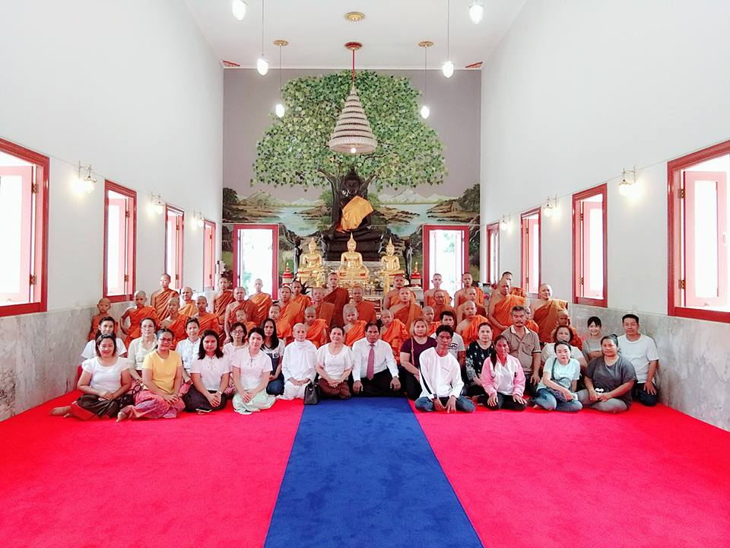

บรรพชาสามเณรภาคฤดูร้อน ปีการศึกษา ๒๕๖๑

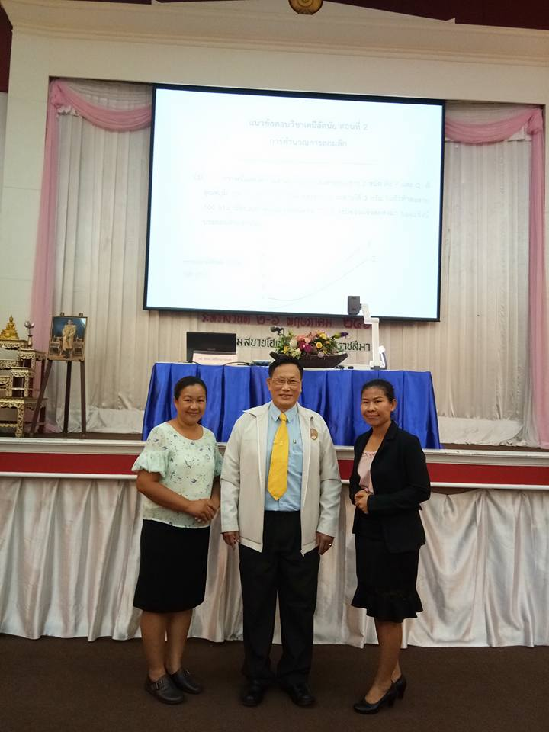

อบรมเชิงปฏิบัติการเพื่อพัฒนาครูกลุ่มสาระวิทยาศาสตร์

รายงานการปฏิบัติราชการ
หน้าที่
๒๓
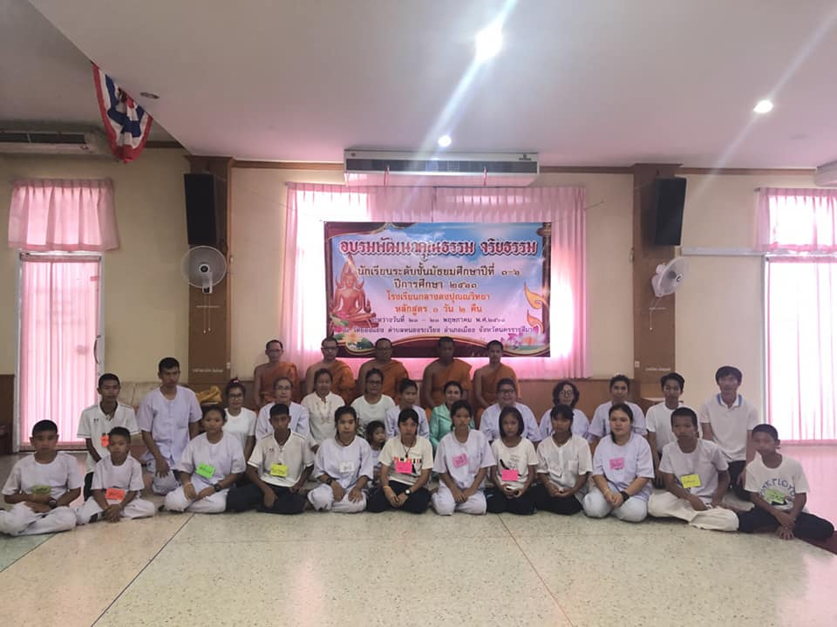

อบรมคุณธรรมจริยธรรม ณ วัดยองแยง

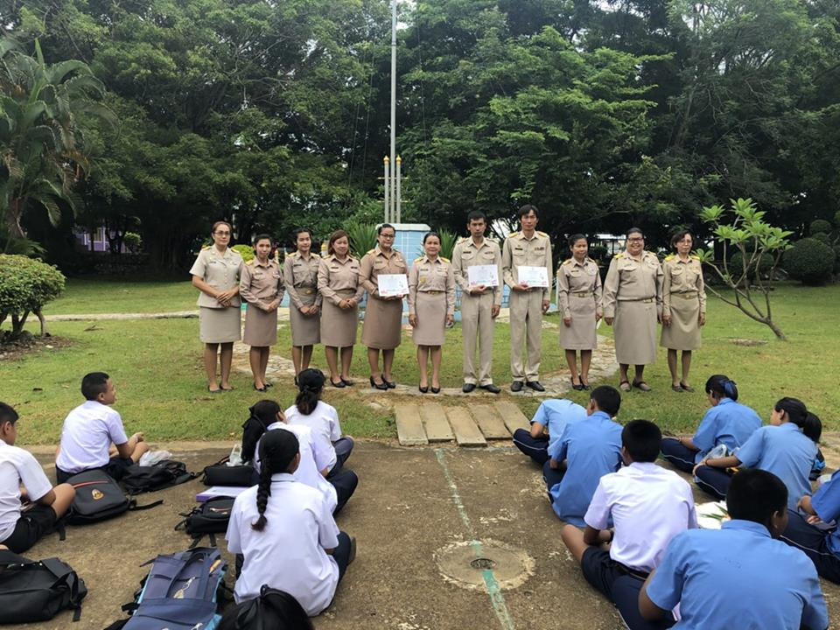

แสดงความยินดีกับเพื่อนครูได้รับตำแหน่งวิทยะฐานะชำนาญการ

รายงานการปฏิบัติราชการ
หน้าที่
๒๔

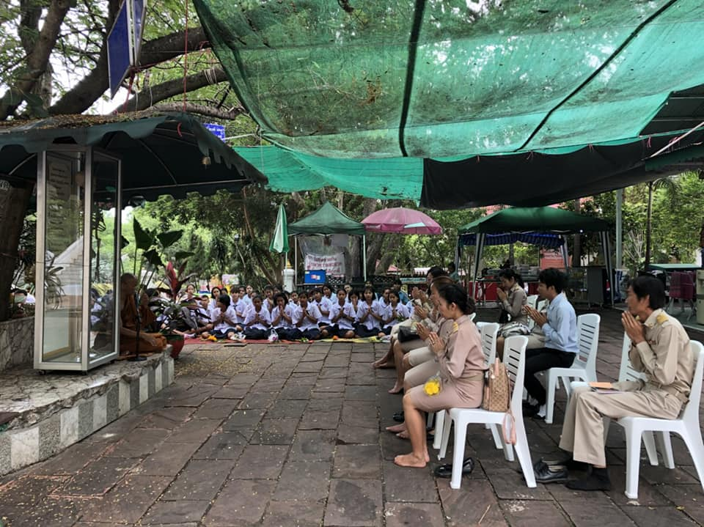

ศึกษาแหล่งเรียนรู้ปลูกเห็ด

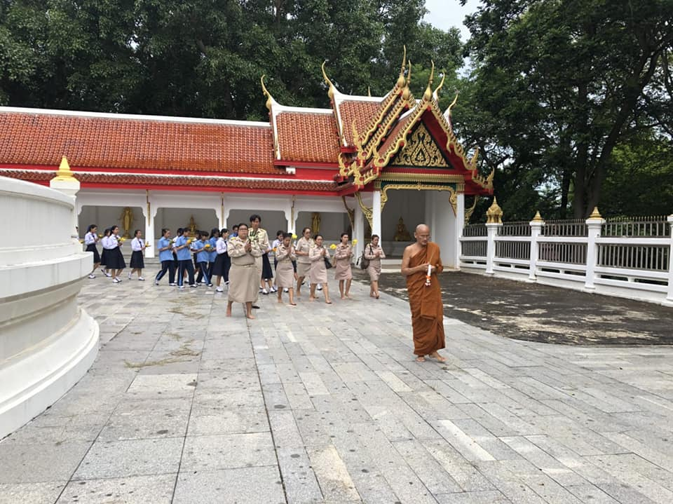

เวียนเทียนวันวิสาฆบูชา ณ วัดเทพพิทักษณ์ปุณณวราราม

รายงานการปฏิบัติราชการ
หน้าที่
๒๕

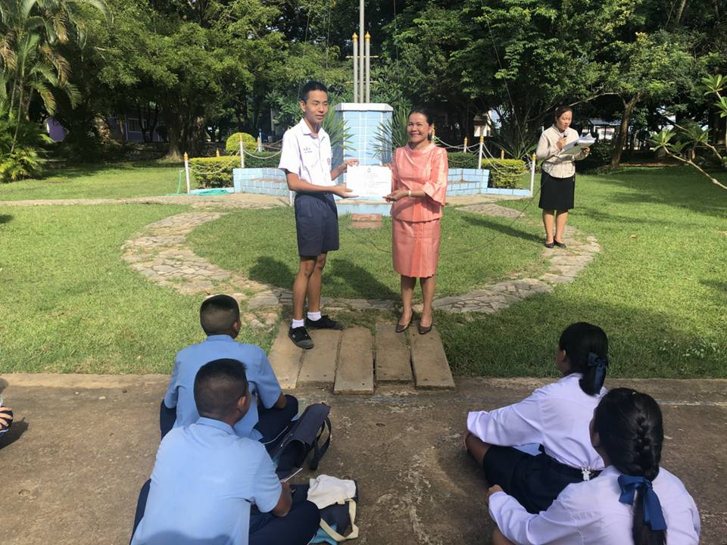

กิจกรรมมอบเกียรติบัตรคำขวัญรักการอ่าน

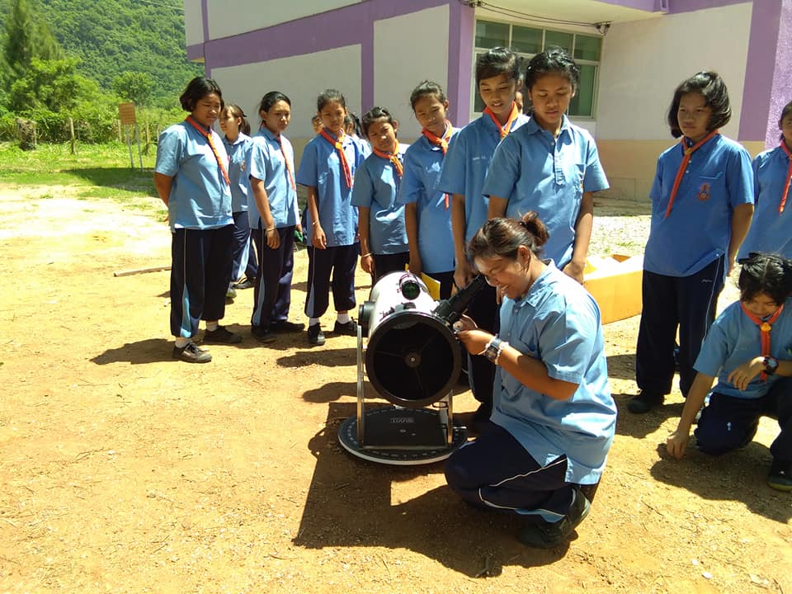

กิจกรรมศูนย์การเรียนรู้ดาราศาสตร์

รายงานการปฏิบัติราชการ
หน้าที่
๒๖

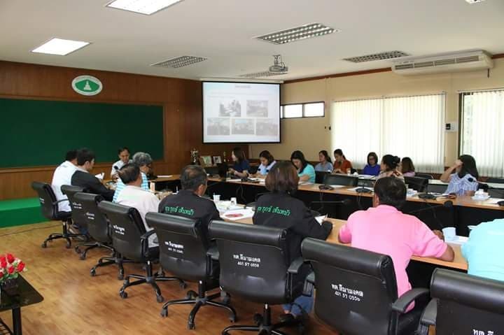

ประชุมกองทุนหลักประกันสุขภาพตำบลสีมามงคล

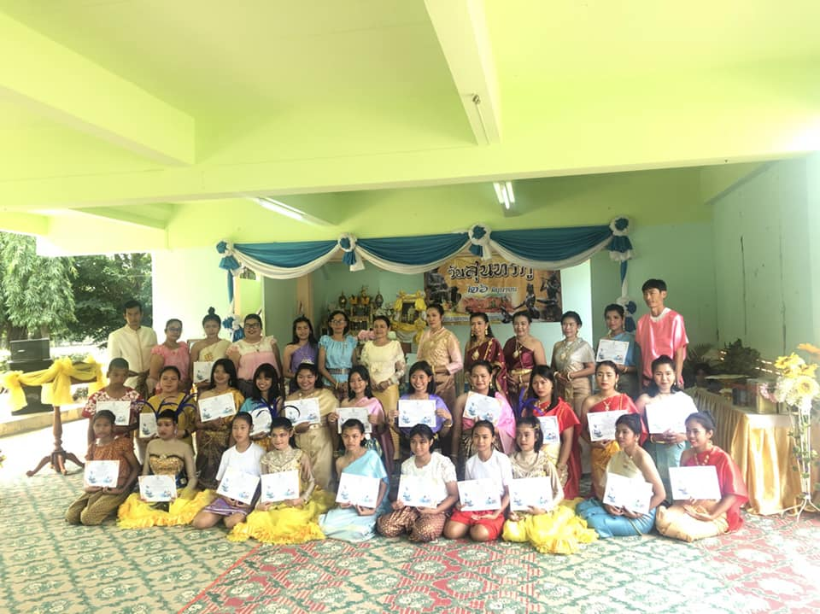

กิจกรรมวันสุนทรภู่ ประจำปีการศึกษา ๒๕๖๑

รายงานการปฏิบัติราชการ
หน้าที่
๒๗
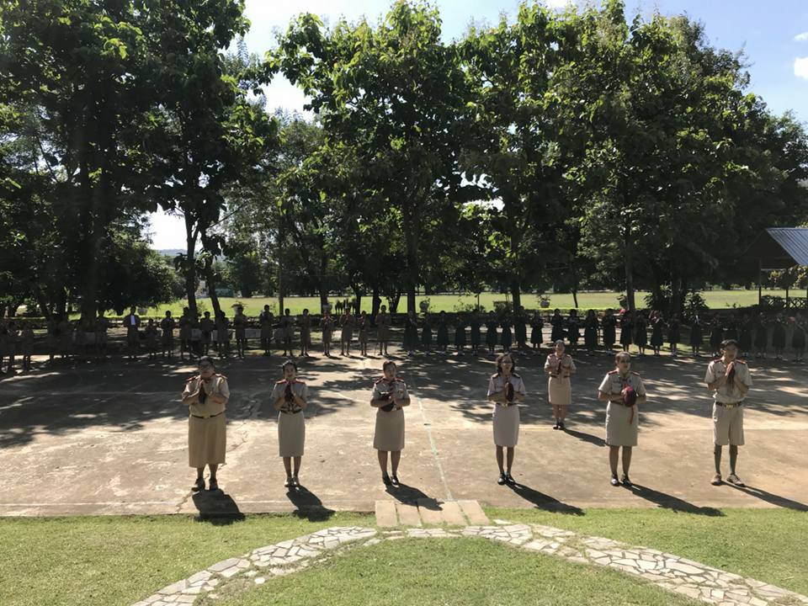

กิจกรรมลูกเสือ-เนตรนารี 2561

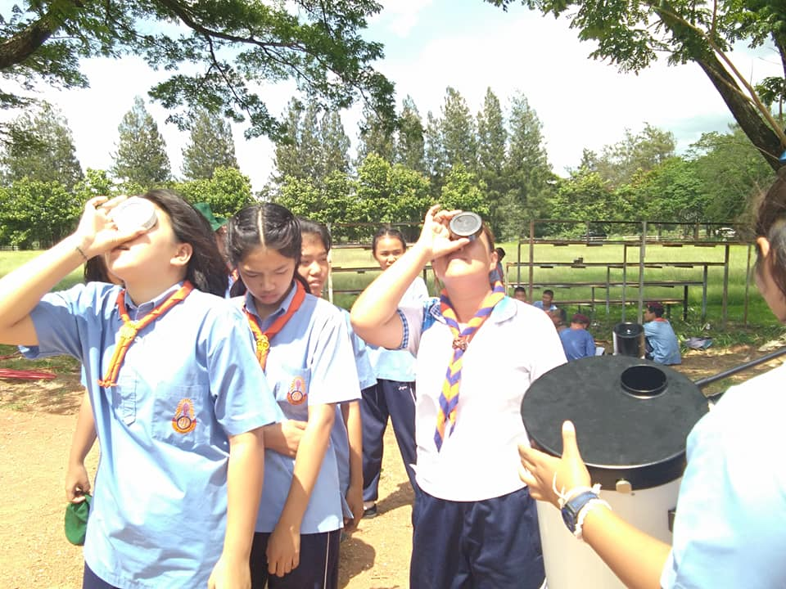

กิจกรรมท่องโลกดาราศาสตร์

รายงานการปฏิบัติราชการ
หน้าที่
๒๘
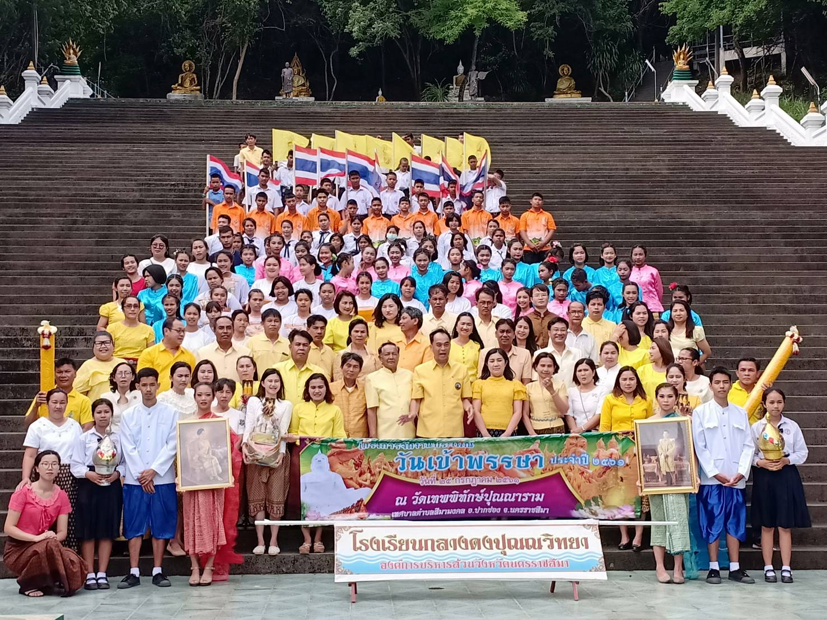

กิจกรรมถวายเทียนพรรษา
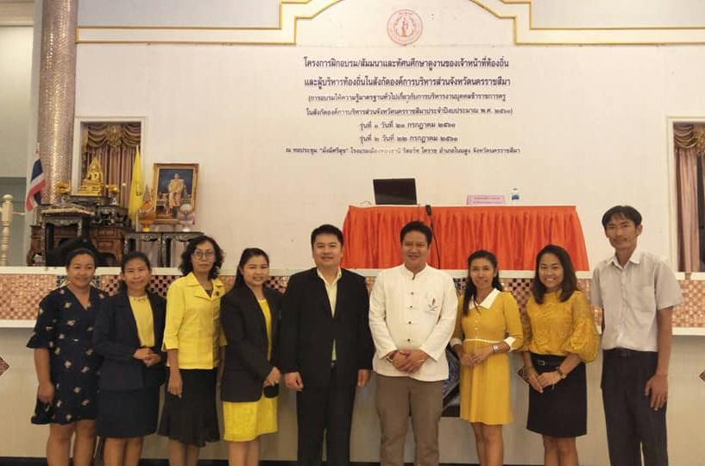

โครงการอบรมศึกษาดูงาน และทัศนศึกษา 2561

รายงานการปฏิบัติราชการ
หน้าที่
๒๙
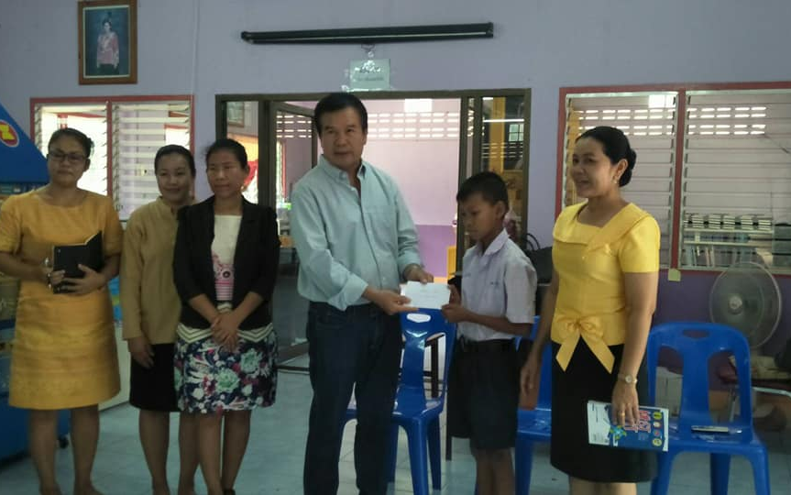

มอบทุนการศึกษายอดนักอ่าน ประจำเดือนกรกฎาคม

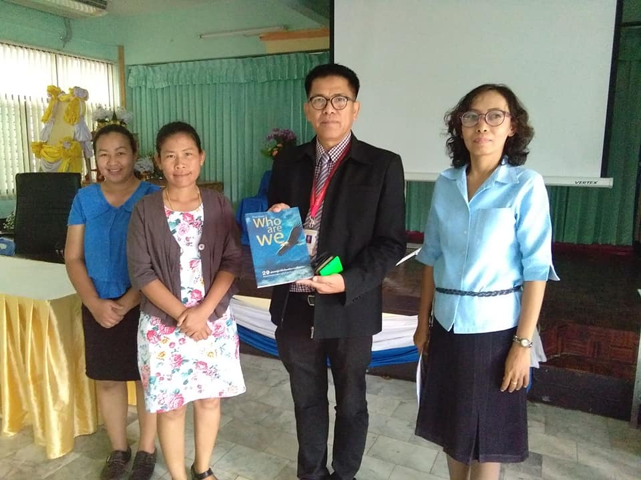

แนะแนวศึกษาต่อ จากมหาวิทยาลัยกรุงเทพธนบุรี 2561

รายงานการปฏิบัติราชการ
หน้าที่
๓๐

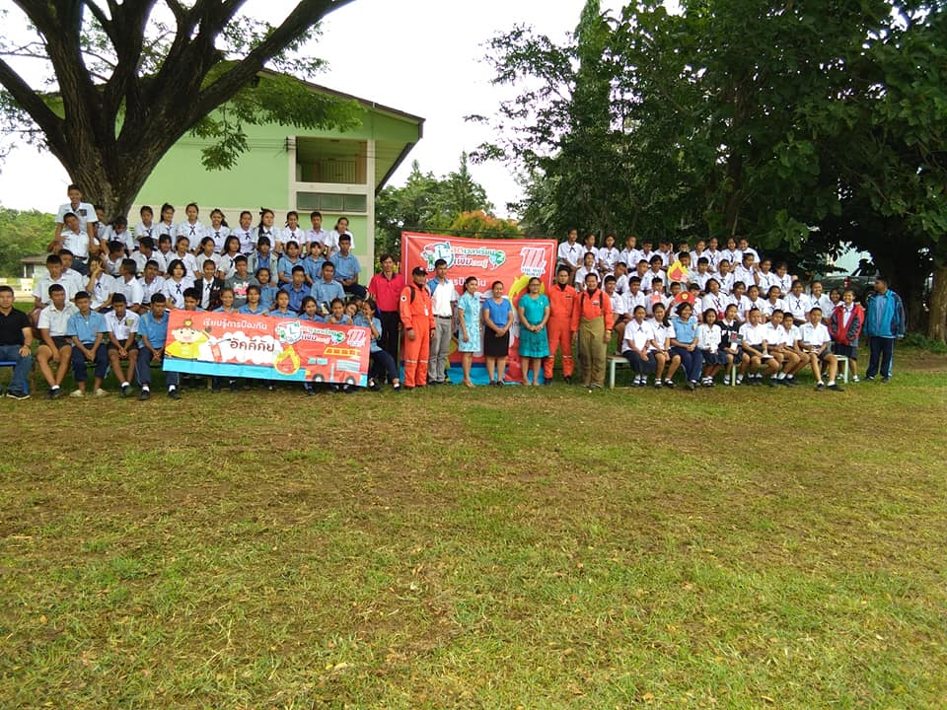

อบรมการป้องกันอัคคีภัย จากเดอะมอลล์นครราชสีมา

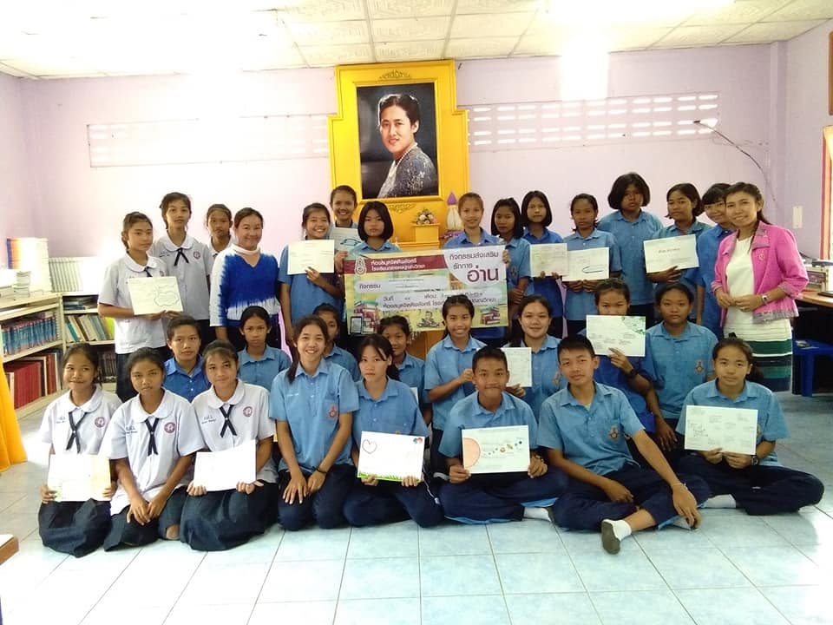

กิจกรรม Mid Map หนังสือเล่มโปรดของฉัน

รายงานการปฏิบัติราชการ
หน้าที่
๓๑
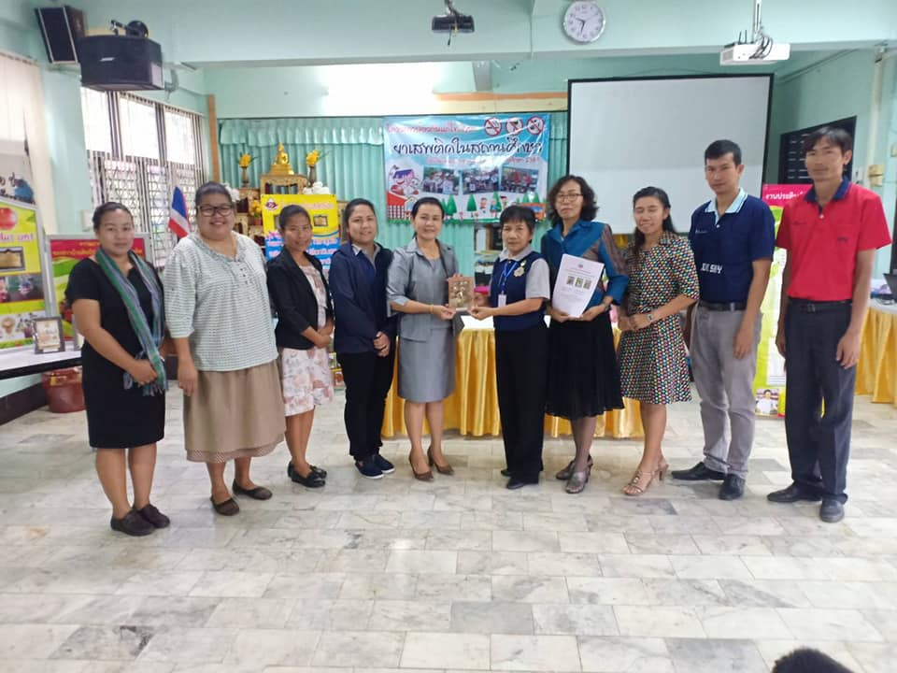

กิจกรรมอบรมยาเสพติด ป้องกันแก้ไขปัญหายาเสพติดในสถานศึกษา

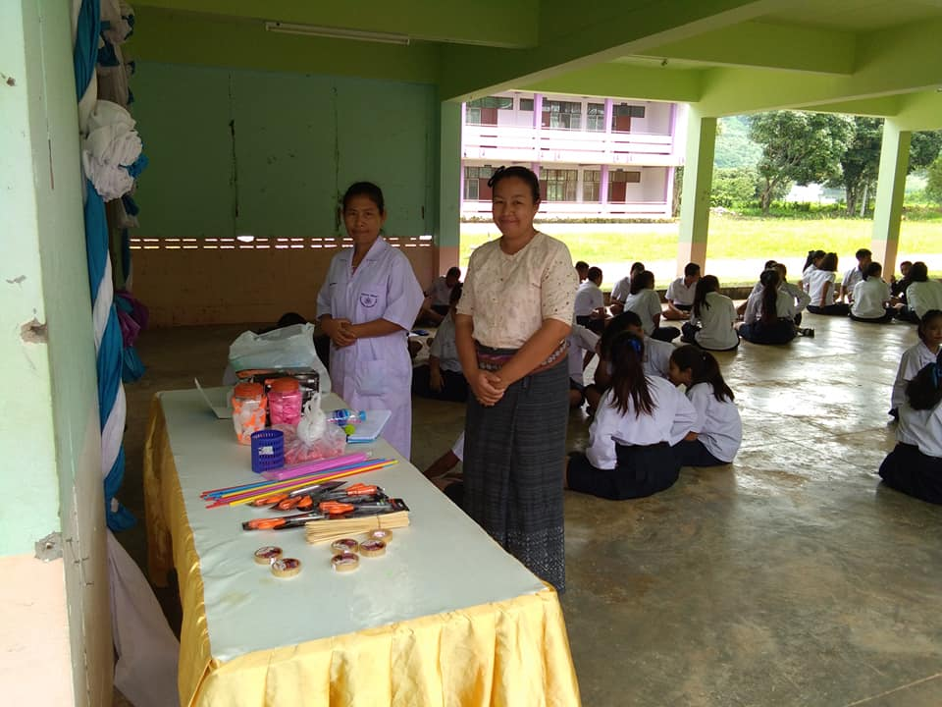

กิจกรรมสัปดาห์วิทยาศาสตร์และคณิตศาสตร์ ๒๕๖๑

รายงานการปฏิบัติราชการ
หน้าที่
๓๒

กิจกรรมป้องกันแก้ไขปัญหายาเสพติดในสถานศึกษา

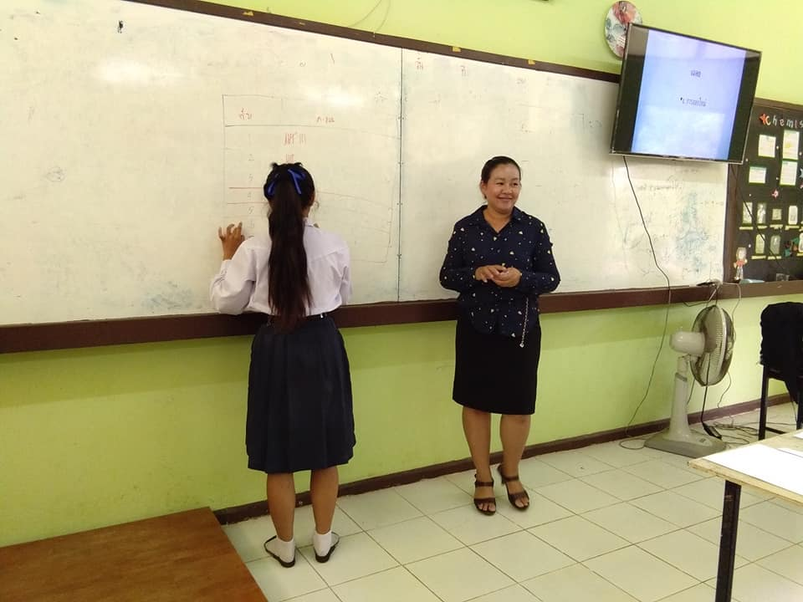

กิจกรรมตอบปัญหาวิทยาศาสตร์ ม.ต้น และม.ปลาย

รายงานการปฏิบัติราชการ
หน้าที่
๓๓

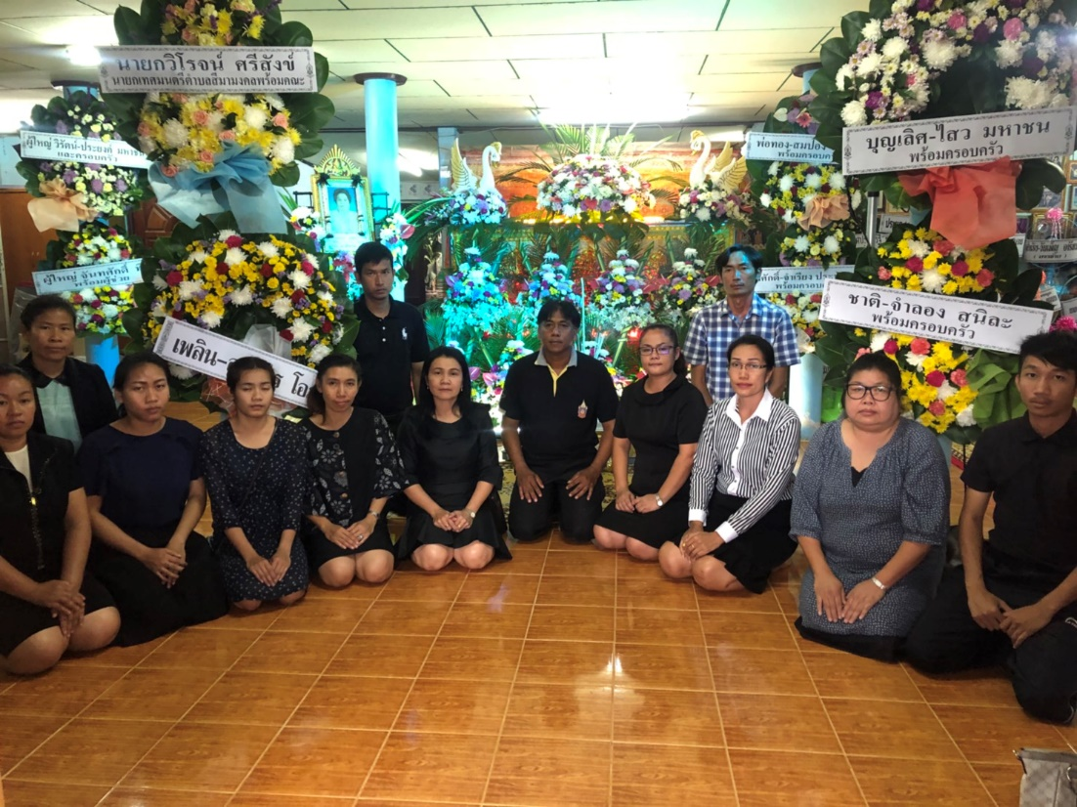

ร่วมงานศพคุณแม่ของนายบุญเลิศ คณะกรรมการสถานศึกษา

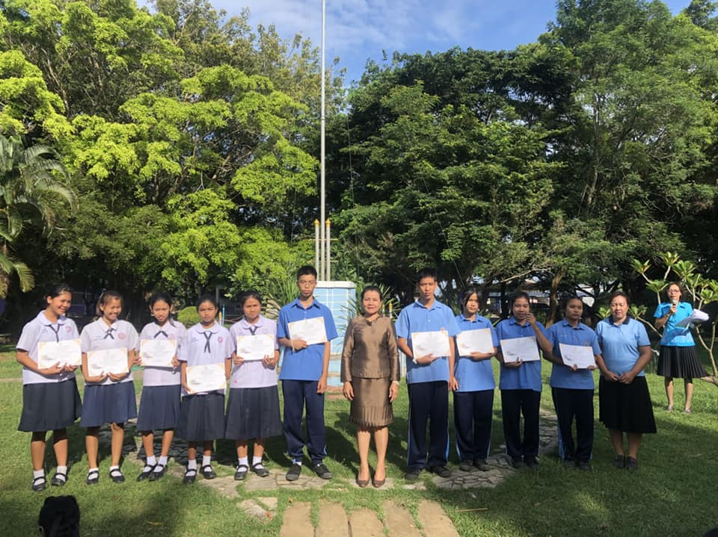

กิจกรรมมอบรางวัลยอดนักอ่านประจำเดือนกรกฎาคม ๒๕๖๑

รายงานการปฏิบัติราชการ
หน้าที่
๓๔

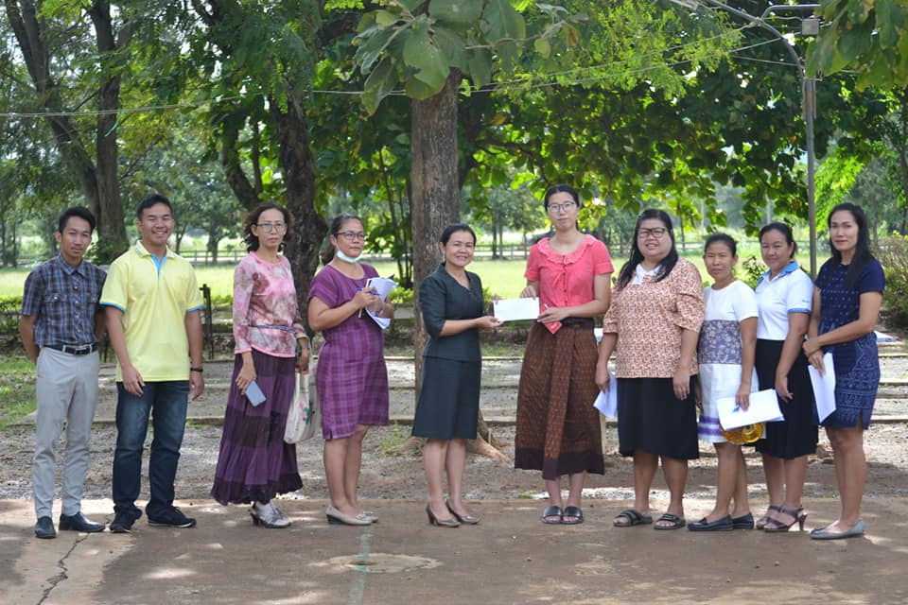
กิจกรรมมอบของขวัญขอบคุณ ส่งครูจีนเดินทางกลับประเทศจีน

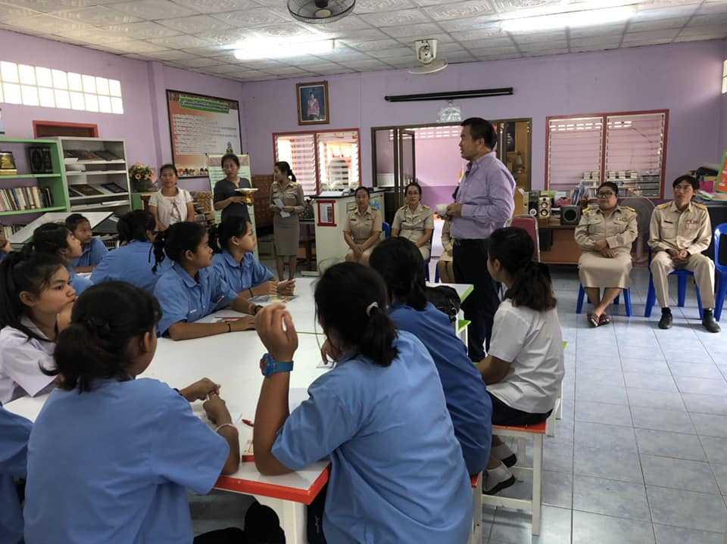

กิจกรรมมอบรางวัลนักอ่านประจำเดือนสิงหาคม โดย ท่าน อ.สมเจต อ่อนกุล

รายงานการปฏิบัติราชการ
หน้าที่
๓๕

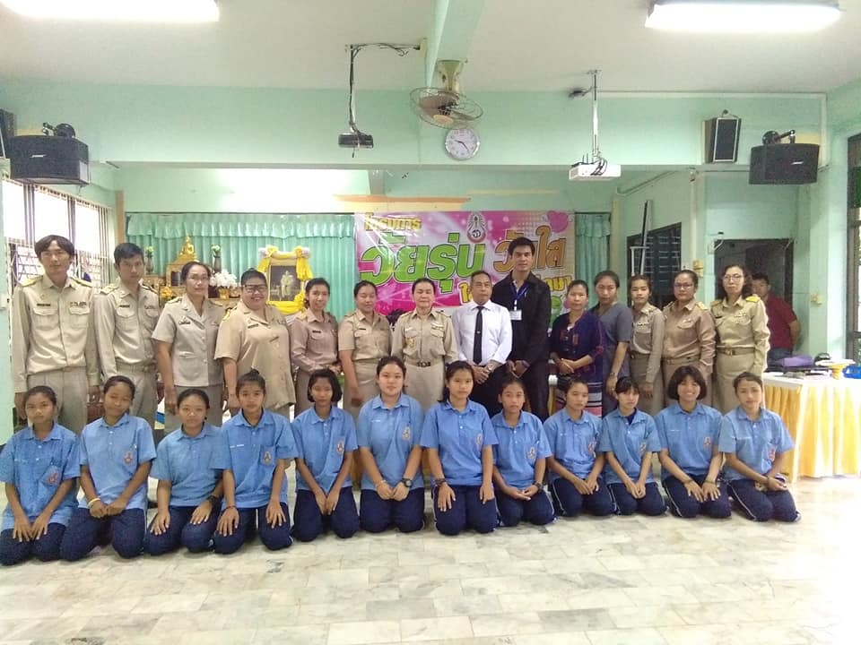
กิจกรรมอบรมโครงการวัยเรียน วัยใส ใส่ใจเพศศึกษา ๒๕๖๑

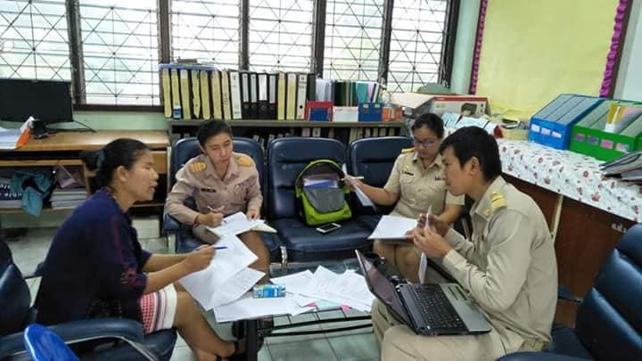

ประชุมฝ่ายบริหารงานวิชาการ

รายงานการปฏิบัติราชการ

หน้าที่
๓๖
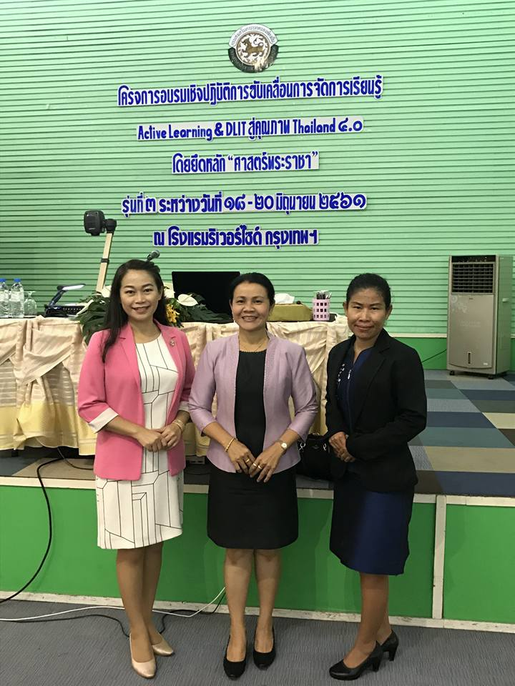

อบรม Active learning & DLIT สู่คุณภาพ Thailand 4.0

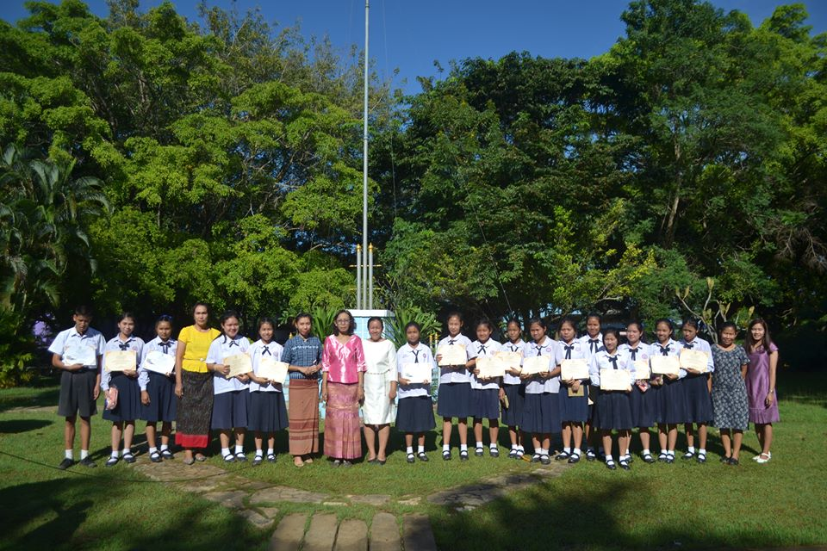

กิจกรรมมอบรางวัลนักอ่านประจำเดือนสิงหาคม

รายงานการปฏิบัติราชการ
หน้าที่
๓๗
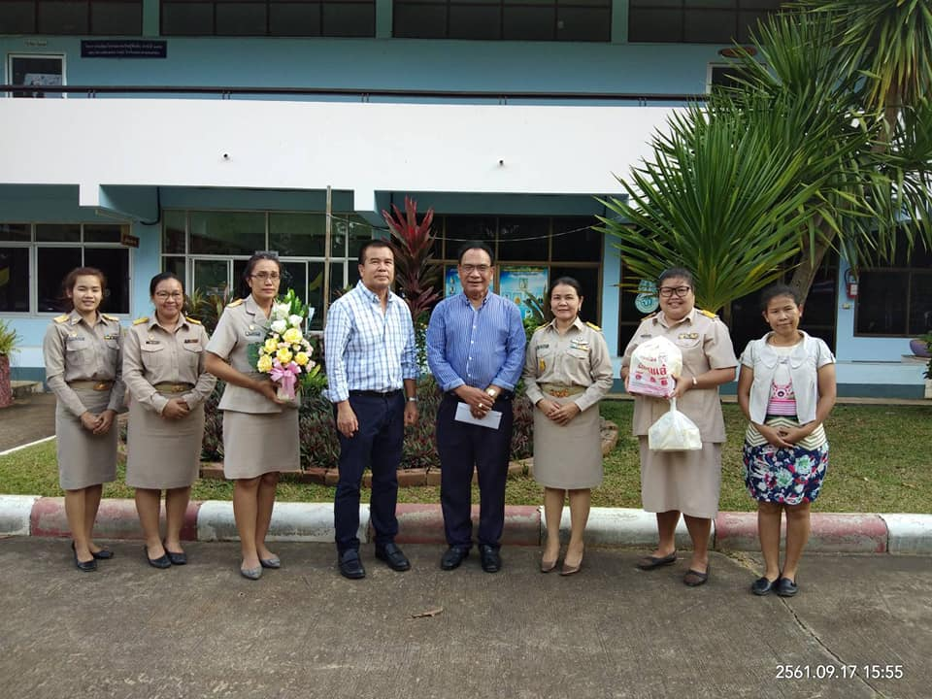

ติวนักเรียน ม.๖ วิชาชีวิทยา วันที่ ๑๗ –๒๑ กันยายน ๒๕๖๑

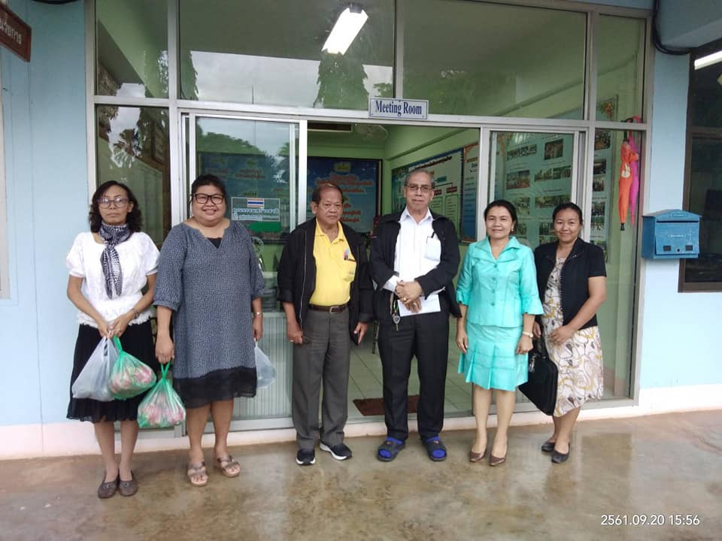

ติวนักเรียน ม.๖ วิชาฟิสิกส์ วันที่ ๑๗ –๒๑ กันยายน ๒๕๖๑

รายงานการปฏิบัติราชการ

ที่ปรึกษา

๑. นางสุภิดา ชื่นชมศาสตร์ ผู้อำนวยการสถานศึกษา โรงเรียนกลางดงปุณณวิทยา
๒. นางสาวประคอง วิชัยศร ผู้ช่วยผู้อำนวยการ บริหารงานวิชาการ
๒. นางสาววริสรา กัณหา ครูผู้ช่วย

ผู้จัดทำ/รวบรวม
....................

รายงานการปฏิบัติราชการ

